Tarih:

Öğrenci Velisinin

Adı Soyadı

Öğrenciye

Yakınlık Derecesi

Veli Eğitim Durumu/

Mesleği

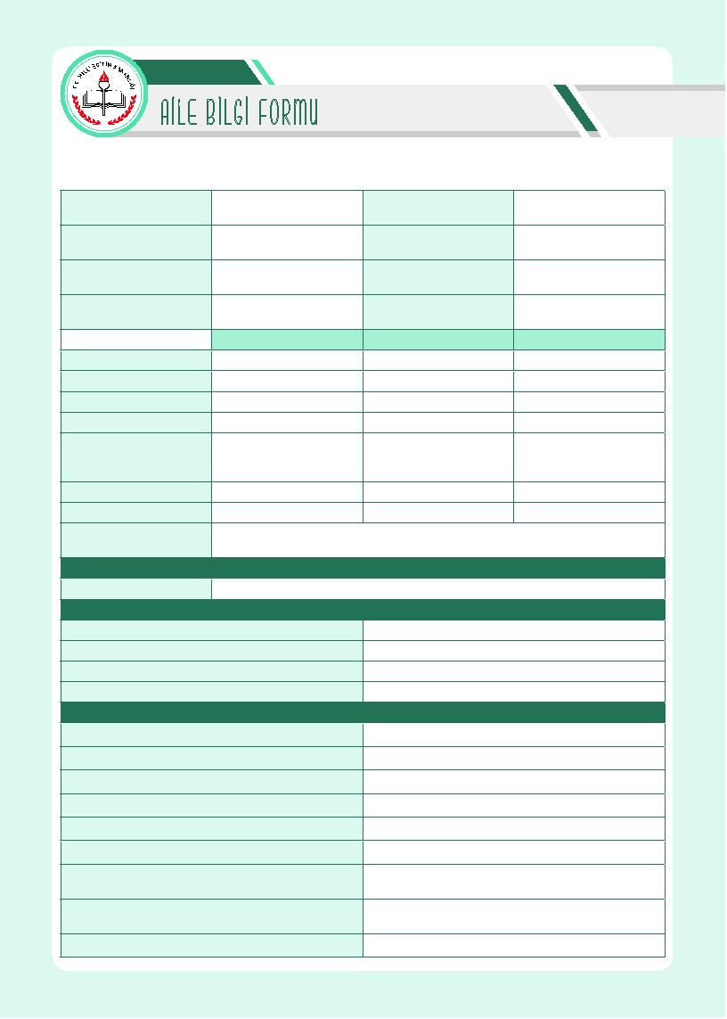

Öğrencinin Adı Soyadı

Okulu

Sınıfı/Numarası

Sınıf/Şube Rehber Veli İletişim Bilgisi

Öğretmeni Adı Soyadı Tel./E-posta

Anne Baba Bakım Veren Diğer Kişi\*

Adı- Soyadı

Doğum Yeri-Doğum Yılı

Sağ/Ölü

Birlikte/Boşanmış/Ayrı

Boşanmış/ölü ise

bir başkası ile yeniden

evlenme durumu

Eğitim Durumu/Mesleği

Tel./E-posta

Öğrenci Kiminle/Nerede ( )Aile ( )Koruyucu Aile ( )Akraba

Yaşıyor? ( )Barınma Tedbir Kararı ( )Pansiyonlu Okul ( )Diğer………

KARDEŞ BİLGİSİ

Kardeş Sayısı Öz:……. Üvey:……..

ÖĞRENCİNİN SAĞLIK BİLGİLERİ

Süreğen bir hastalığı var mı? Varsa nedir?

Sürekli kullandığı ilaç var mı? Varsa nedir?

Sürekli kullandığı cihaz(lar) var mı? Varsa nedir?

Hala etkisi altında olduğu bir olay var mı) Varsa nedir?

SOSYO-EKONOMİK DURUM

Aileniz kimlerden oluşuyor?

Aile ekonomisine katkı sağlayan kişiler kimlerdir?

Ailenizin ortalama gelir durumunu belirtiniz.

Oturduğunuz ev kendinizin mi?

Herhangi bir kurum/kuruluştan yardım alıyor musunuz?

Ailenizde suça karışmış bir birey var mı?

Ailenizde yetersizliği/süreğen hastalığı olan birey var

mı? Varsa yakınlık derecesi ve engeli/hastalığı nedir?

Ailenizde sigara/alkol/madde/teknoloji bağımlılığı

olan birey var mı?

Diğer

ÖZEL EĞİTİM VE REHBERLİK HİZMETLERİ GENEL MÜDÜRLÜĞÜ

ÖĞRENCİNİN EĞİTİMİ

Uygulayıcı Ad-Soyad İmza

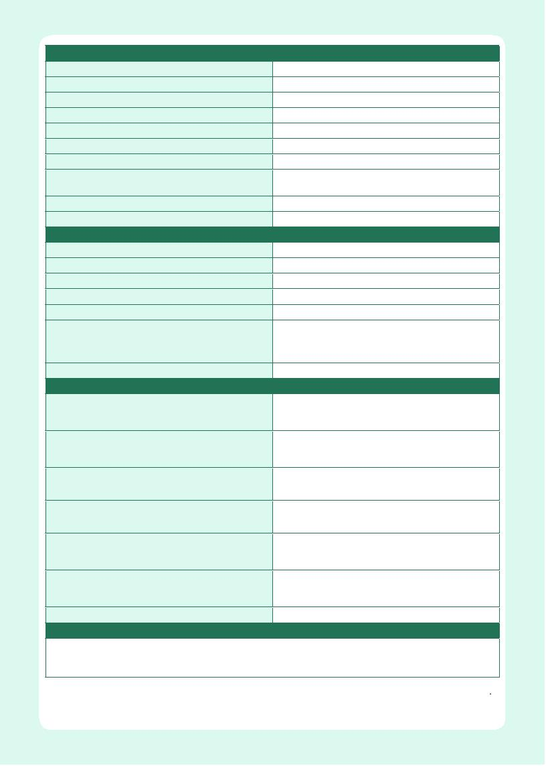

Okul öncesi eğitim aldı mı?

Okuma yazmayı ne zaman öğrendi?

Okula karşı tutumu nasıldır?

Öğretmenlerine karşı tutumu nasıldır?

Evinizde ders çalışma alanı var mı?

Düzenli ve bağımsız çalışma alışkanlığı var mı?

Okul dışında derslerini kim kontrol eder?

Okul dışında derslerine yönelik bir destek alıyor mu?

Nereden?

Okula ulaşımı nasıl sağlıyor?

Diğer

ÖĞRENCİNİN GELİŞİMİ

Doğum öyküsü (Doğum şekli, erken/zamanında)

Ne zaman konuşmaya başladı?

Ne zaman yürümeye başladı?

Tuvalet alışkanlığını ne zaman kazandı?

Çocuğun aile dışındaki kişilerle iletişimi nasıldır?

Bir gününü nasıl geçirir?

Diğer

AİLE İÇİ İLETİŞİM

Çocuğunuz vaktini nasıl geçirmekten hoşlanır?

Ailenin evde ya da dışarıda birlikte yapmaktan zevk

aldığı etkinlikler nelerdir?

Ailede kararlar nasıl alınır?

Düzenli ve tutarlı bir biçimde uyulan aile içi kuralları-

nız var mı?

Çocuğunuzun hoşlandığınız davranışları nelerdir? Bu

davranışların süreklilik kazanması için neler yapıyor-

sunuz?

Çocuğunuzun hoşlanmadığınız davranışları nelerdir?

Bu davranışları sonlandırmak için neler yapıyorsunuz?

Diğer

DİĞER AÇIKLAMALAR

\*Öğrenci anne babayla birlikte yaşıyor ancak gün boyunca bakımını başkası üstleniyorsa (babaanne, akraba, abla, anneanne vb.) ya da öğrenci anne babayla

yaşamayıp başka birinin yanında kalıyorsa o kişinin (akraba, koruyucu aile, belletmen vb.) bilgileri bu kısma yazılacaktır. Çocuğun anne babası boşanmış/ölmüşise

çocukla birlikte yaşayan üvey anne ya da üvey baba bilgileri de bu kısma yazılacaktır. Evlat edinilmiş öğrencilerin anne ve baba bilgisi olarak resmi anne babanın

bilgileri yazılacaktır.

ÖZEL EĞİTİM VE REHBERLİK HİZMETLERİ GENEL MÜDÜRLÜĞÜ

,